ПРОЕКТ физкультурно- спортивного праздника
«Обруч, мяч, скакалка и я – дружная семья».

ЦЕЛЬ: формирование потребности детей в здоровом образе жизни, пропаганда физической культуры и укрепление здоровья детей.

ЗАДАЧИ:
1. Создавая праздничную непринуждённую обстановку, что создаёт условия для наиболее полного самовыражения детей в движениях, выявить сильные и слабые стороны в умениях и навыках младших школьников.
2. Приобщать школьников к определённым принципам поведения в соревновании, развивать и воспитывать эстетический вкус, а посредством интересных нешаблонных спортивных заданий способствовать развитию быстроты, ловкости, эрудиции и ориентировки в пространстве.
3. Воспитывать умение удовлетворять не только свои личные интересы, и командные, умение дружить, сопереживать, идти на помощь без оглядки, умение побеждать и проигрывать.

МЕСТО ПРОВЕДЕНИЯ: спортивный зал в старшей школе.
ВРЕМЯ ПРОВЕДЕНИЯ: 11.15

СПОРТИНВЕНТАРЬ: 2 скакалки; 8 обручей; 4 баскетбольных, 4 волейбольных и 1 футбольный мячи; 8 шин; 4 больших флага; маленькие флажки; 4 «степа»; 2 больших кубика; ориентирные фишки; гимнастические ленты; 2 конструкции из 2-х обручей и 4-х скакалок; 2 трубы (катушки для линолеума).

СПОРТИВНОЕ СНАРЯЖЕНИЕ: спортивная форма, 6 гимнастических купальников, 6 пар чешек.

НАГЛЯДНЫЕ
ПРИНАДЛЕЖНОСТИ: плакат с названием праздника; таблички: 6 шт. «капитан», 2 - «судья-секретарь», 3 - «судья», «главный судья», «судья-информатор», 6 - «судья при команде», 2 -«репортёр», «оператор»; «фотограф»; «звукорежиссер»; плакат с названием девиза праздника, шапочки-маски с названием персонажей.

Х О Д П Р А З Д Н И К А | К О М М Е Н Т А Р И И
I. Организационный момент.  1. Подготовка спортзала.  Спортивный зал украшен флагами, лозунгом: «Один за всех и все за одного!», плакатом: «Обруч, мяч, скакалка и я – дружная семья» и гирляндами цветных флажков. За столом сидят судьи. На скамейках болельщики и помощники.  2. Парад – открытие праздника.  а) Фигурная маршировка. Остальные ученики начальной школы строятся в колонну по одному перед входом в спортзал. Во главе каждой команды капитан и учитель (воспитатель) - «судья при команде». Под звуки спортивного марша команды с поднятыми вверх флажками заходят в зал «змейкой». Дойдя до линии старта, идут прямо, перпендикулярно старту, ближе к правой боковой стене зала. Затем выполняют поворот налево, потом снова налево. Так направляющие выстраивает команды на линии старта. Первый направляющий ведет свою команду ближе к левой боковой стороне зала.  ВЕДУЩИЙ:  Олимпийский наш парад  Открывают «Аргонавты»!  Всей командой в зал большой  Прибыли на наши старты!  А сейчас идут «Атланты»!  Сила, мощь – они гиганты.  Посмотри на них – титаны.  В их команде все таланты!  Так стремительны, быстры  Действия команды «Ритм!»  Приветствуйте, вот «Россияне»!  Мы тоже их сюда позвали!  Идет перед нами спортивная смена  И все они в будущем – спортсмены!  И пусть подрастут, достижений добьются,  Спортивных побед от них скоро дождутся!  б) Построение.  ВЕДУЩИЙ: Чтоб уменья свои показать,  Силу и волю свою доказать  Мы собрались в этом зале сейчас,  Праздник обруча, мяча и скакалки у нас!  Праздник – сложная задача,  Пусть сопутствует удача,  У нас все уже готово,  Пусть директор молвит слово.  в) Выступление директора школы (напутственное слово и освещение спортивных успехов Мальченкова Сергея, ученика 7-го класса).  ВЕДУЩИЙ: Не для шума и парада  Ради силы молодой  Начинаем праздник,  Праздник мой и праздник твой!  II. Сюрпризный момент.  Звучит песня о мяче, скакалке. Выходят ученики, исполняющие роли мячей, скакалки и обруча.  СКАКАЛКА: Я – скакалка-погонялка,  Все со мной играют,  Даже всякий забияка  И тот меня знает.  ОБРУЧ: Я – обруч.  Хоть и круглый я,  И нет у меня начала и конца,  Со всеми я вожусь  И весело кружусь.  МЯЧ 1: Я – баскетбольный мяч,  Веселый и прыгучий.  Меня ты точно передай  И в корзину попадай.  ВЕДУЩИЙ: Чтоб в корзину попадать,  Надо сильным, ловким стать!  МЯЧ 2: Я – волейбольный мяч  Ростом мал, да удал,  От тебя я ускакал.  ВЕДУЩИЙ: Хоть надут ты всегда,  С тобой не скучно никогда!  МЯЧ 3: Я – футбольный мяч.  Меня гоняет детвора,  Забивает в ворота.  ВЕДУЩИЙ: Да, люди с самого рождения  Жить не могут без движения.  - Ребята, однажды между обручем, скакалкой и мячом произошел спор.  СКАКАЛКА: Я самая важная для всех детей.  ОБРУЧ: Нет, я важнее.  МЯЧ: Со мной дети чаще играют.  ОБРУЧ: Со мной тоже часто играют.  СКАКАЛКА: Зато со мной играют в такие игры, в какие с вами не поиграешь.  МЯЧ: А со мной игры труднее и интереснее.  ВЕДУЩИЙ: Ребята, давайте поможем скакалке, обручу и мячу помириться и стать дружной семьей. А сделаем мы это с помощью наших эстафет. По традиции капитаны команд должны представить свою команду.  III. Представление команд.  ВЕДУЩИЙ: Капитану команды «Аргонавты» - сдать рапорт!  КАПИТАН 1: «Команда…»  ВСЕ: «Аргонавты»  КАПИТАН: «Наш девиз…»  ВСЕ: «Ни шагу назад – ни шагу на месте  Только вперед и только вместе!»  КАПИТАН: «Ирина Михайловна, команда «Аргонавты» к сорев-  нованиям готова!»  ВЕДУЩИЙ: Желаем достичь вам немалых вершин  Спорт – вот главный ваш господин!  КАПИТАН 2: «Команда… »  ВСЕ: « Атланты »  КАПИТАН: «Наш девиз…»  ВСЕ: « Чтоб простуды не бояться, надо спортом заниматься! »  КАПИТАН: «Ирина Михайловна, команда «Атланты» к соревно-  ваниям готова!»  ВЕДУЩИЙ: Вам «Атланты» хотим пожелать  В соревнованиях ловкость свою показать!  __________________________________________________________  КАПИТАН 3: «Команда…»  ВСЕ: «Ритм! ».  КАПИТАН: « Наш девиз…»  ВСЕ: « Быстрее! Выше! Сильнее! »  КАПИТАН: «Ирина Михайловна, команда «Ритм» к соревнованиям  готова!  ВЕДУЩИЙ: Вам « Ритм » наш дорогой желаем от души,  Чтоб результаты ваши все были хороши!  _________________________________________________________  КАПИТАН 4: «Команда…»  ВСЕ: « Россия »  КАПИТАН: «Наш девиз…»  ВСЕ: «Один за всех и все за одного!»  КАПИТАН: «Ирина Михайловна, команда «Россия» к соревнова-  ниям готова!»  ВЕДУЩИЙ: Мастерство с годами зреет,  И придет ваш звездный час –  Ведь не зря, друзья болеет  Наша школа вся за вас!!!  _________________________________________________________  КАПИТАН 5: «Команда…»  ВСЕ: «Букашки»  КАПИТАН: «Наш девиз…»  ВСЕ: «Мы Букашки лучше всех, победим сегодня всех!»  КАПИТАН: «Ирина Михайловна, команда «Букашки» к соревно-  ваниям готова!»  ВЕДУЩИЙ: Вы, ребята, молодцы,  Очень сильные мальцы.  Покажите вы для нас,  Кто сильнее в этот час!!!  КАПИТАН 6: «Команда…»  ВСЕ: «Мурашки»  КАПИТАН: «Наш девиз…»  ВСЕ: «Мы Мурашки смелые, ловкие, умелые!»  КАПИТАН: «Ирина Михайловна, команда «Мурашки» к соревно-  ваниям готова!»  ВЕДУЩИЙ: Да, быть смелым и ловким нужно,  Пусть в спорте побеждает дружба.  Мастерство с годами зреет,  И придет ваш звездный час –  Ведь не зря, друзья болеет  Наша школа вся за вас!!!  _________________________________________________________  IY. « Весёлые старты » - 1  ВЕДУЩИЙ: Итак, на старт приглашаются команды «Букашки» и  «Мурашки»  Начинаем э с т а ф е т ы.  Эстафета, эстафета!  Пронесемся, как ракета.  Есть в ней правило одно –  Один за всех и все за одного!  - Попрыгушки.  И.п. команд: в колонну по одному. Первый участник стоит сбоку от команды в руках скакалка. Напротив колонны в 8-10 м лежит обруч.  ЗАДАЧА: допрыгать до конца зала, положить скакалку на пол, взять обруч и прыгая через него вернуться к своей команде, передать эстафету следующему и т.д.  ВЕДУЩИЙ: Итоги эстафеты. Команда … (сколько набрала очков). Первые результаты оглашены, первые опасения, первые волнения позади, а впереди новая эстафета.  - «Муравьи»  И.п. команды: попарно в колонну, у первой пары «труба».  ЗАДАЧА: по сигналу выполнить бег до ориентира, удерживая «трубу» с помощью рук между ногами, положить «трубу», взять баскетбольный мяч и выполнить 5 прыжков на одной ноге с одновременным отбиванием мяча. Затем вернуться назад, катя трубу по полу, передать трубу второй паре, которая выполняет то же самое задание.  А в заключении эстафеты все держатся за трубу и бегут с нею до ориентира, оббегают его и назад.  ВЕДУЩИЙ: «Со счётом… победила команда…  3. «Веселая змейка»  И.п. команды: в колонну по одному, у направляющего в руках баскетбольный мяч.  ЗАДАЧА: выполнить ведение мяча до шеренги, пролезть в каждый обруч змейкой, снова ведение мяча до ориентира, обогнуть его и продолжая ведение мяча до своей команды, передать мяч следующему и встать в конец колонны.  4. «Паутина» – сюжетная гимнастическая.  ВЕДУЩИЙ: «Ребята, паутина очень тонкая и может порваться, поэтому надо постараться не задеть ее».  И.п. команд: в колонну по одному. От старта в 4-х метрах конструкция из двух обручей и четырёх скакалок.  ЗАДАЧА: добежать до конструкции, перепрыгивать через все натянутые скакалки по часовой стрелке, затем прыгнуть в первый обруч толчком двух ног и во второй. Выпрыгнув из обруча, поворот налево – прыжки с поворотами через скакалки. Добежав до финиша, передача эстафеты.  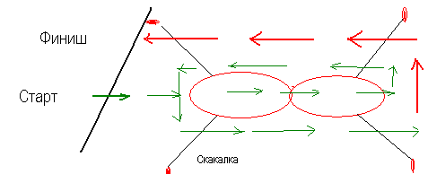  ЗАГАДКИ:  Его бьют, а он не плачет,  А еще быстрее скачет. (Мяч)  Когда весна берет свое  И ручейки бегут звеня,  Я прыгаю через нее,  А она через меня. (Скакалка)  Я спортинвентарем зовусь  На уроке физкультуры пригожусь.  Со мной можно прыгать, можно вращать.  Только это делать нужно, чур, на «пять». (Обруч)  V. «Веселые старты» - 2  ВЕДУЩИЙ: Соревнования продолжаются и на старт приглашаются команды «Ритм» и «Атлант».  - Попрыгушки.  И.п. команды: в колонну по одному, у ведущего баскетбольный мяч, в 10 -13 м от старта ограничительное кольцо и скакалка.  ЗАДАЧА: прыгая на одной ноге выполнить ведение мяча до кольца и положив в него мяч, выполнить 5 прыжков через скакалку, взять мяч и бегом с его ведением вернуться к команде, передать мяч следующему.  - Переправа.  И.п. команды: в колонну по одному, вдоль линии старта 2 обруча, направляющий с баскетбольным мячом.  ЗАДАЧА: бросить мяч в один из обручей, поймать его, запрыгивая в этот обруч; затем переложить 2-ой обруч впереди первого, запрыгнуть также в него с отбиванием мяча и т.д. до ориентира; назад – катить мяч двумя обручами; обручи также положить вдоль старта.  - «Муравьи».  И.п. команды: попарно в колонну, у первой пары «труба».  ЗАДАЧА: по сигналу выполнить бег до ориентира, удерживая «трубу» с помощью рук между ногами, положить «трубу», взять скакалку и выполнить вдвоем 3 прыжка через скакалку. Затем вернуться назад, катя трубу по полу, передать трубу второй паре, которая выполняет то же самое задание.  А в заключении эстафеты все держатся за трубу и бегут с нею до ориентира, оббегают его и назад.  4. «Паутина» – сюжетная гимнастическая.  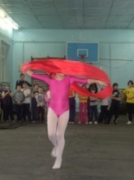  VI. Выступление  с гимнастическими лентами  Игра - задание «ЦАПЛЯ»  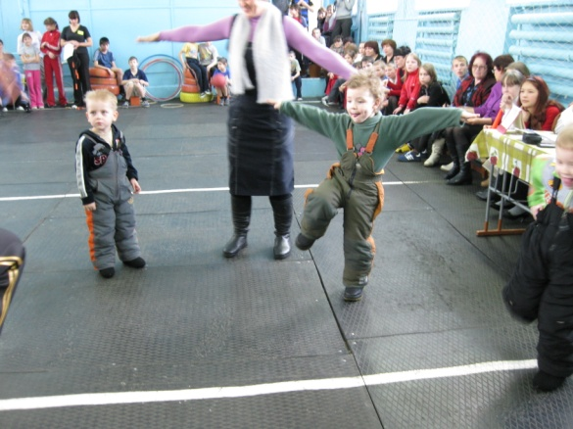  Игра – задание «НЕ ПЕРЕПУТАЙ УХО – НОС»  YII. « Весёлые старты » - 3.  ВЕДУЩИЙ: «На старт приглашаются команды «Аргонавты» и  «Атланты».  - Попрыгушки.  И.п. команд: в колонну по одному. Первый участник стоит сбоку от команды в руках скакалка. Напротив колонны в 8-10 м лежит обруч.  ЗАДАЧА: допрыгать до конца зала, положить скакалку на пол, взять обруч и прыгая через него вернуться к своей команде, передать эстафету следующему и т.д.  - Силовая.  И.п. команды: попарно в колонну; перед ними на полу «труба».  ЗАДАЧА: по сигналу перепрыгнуть через лежащую трубу, взять ее за края, перенести через себя, положить на пол и т.д. до кубика; одному из пары взять скакалку и выполнить вдвоем 3 прыжка через нее; назад катить по полу к следующей паре, которая выполняет тоже задание.  А в заключении эстафеты все держатся за трубу и бегут с нею до ориентира, оббегают его и назад.  3. «Паутина» – сюжетная гимнастическая.  (см. " Веселые старты" 1) - конструкцию из обручей и скакалок так же удерживают «пауки» в горизонтальной плоскости  - «Ловкачи».  И.п. команд: в колонну по одному, у направляющего в руках  баскетбольный мяч; в метре от старта стоит «степ» на «степе»; через 4 метра лежат подряд 4 шины; в конце – кубик (ориентир).  ЗАДАЧА: по команде направляющему зажать мяч между степами и лбом, сделать поворот вокруг, выполнить ведение мяча до 1-ой шины, бросить вовнутрь ее мяч одной рукой и так во все шины; затем снова ведение мяча, обогнуть кубик, вернуться к своей команде, передать мяч следующему.  5. Игра – поединок «Скок-бол».  2 команды в шеренге по обе стороны волейбольной сетки, ближе к боковым линиям зала. Соревнуются по одному по очереди от каждой команды, выходя на середину своей площадки.  У соревнующихся в поединке по 2 волейбольных мяча.  ЗАДАЧА: перебросить все мячи по одному на площадку соперника  способом: бросок мяча в пол, желательно одной рукой наискось, так, чтобы он перескочил через сетку.  Ведущий: Вы ребята сегодня не знали усталости  И доставили всем много радости.  Прошу огласить результаты!  VIII. Награждение.  -Судьи согласно итоговой таблице называют победителей и награждают их грамотами и сладкими призами.  ВЕДУЩИЙ: « Ну что же, друзья! Победили сильнейшие, и нет у нас проигравших. Каждый из вас одержал маленькую победу над самим собой.  Праздник веселый удался на славу.  Я думаю, всем он пришелся по нраву.  Прощайте, прощайте, все счастливы будьте,  Здоровы, послушны и спорт не забудьте! | - Создание праздничной атмосферы, ожидания увидеть и услышать что-то новое, необычное.  - Помощники заранее ознакомлены с программ соревнований  - Капитаны держат таблички с названием своей команды.  «Змейка» - эта фигурная маршировка. Она отлично организует, объединяет детей для предстоящего праздника, развивает чувство ритма и темпа. Ведущий это говорит размеренно во время фигурной маршировки, задаёт тон.  - Торжественность слов создаёт психологически положительный настрой.  - Испытание эстетического наслаждения от происходящего.  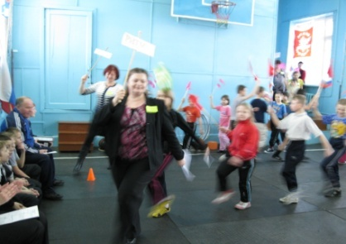  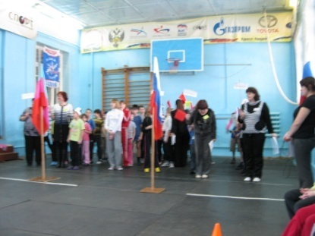  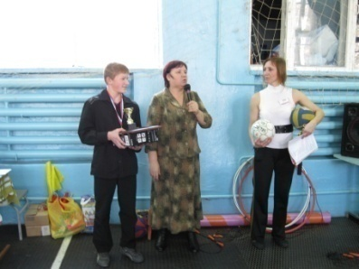  - Ведущий задаёт тон празднику: первым начинает аплодировать.  - Неожиданное появление детей в соответствующих костюмах, подчёркивает праздничность и значительность происходящего. Такой сюрприз должен явиться кульминационным моментом праздника и отражать его специфику.  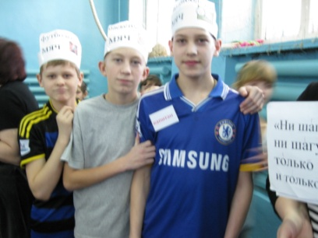  Команды по очереди сдают рапорт ведущему- учителю физкультуры.  - Рапорт сдает капитан команды 5 класса.  Рапорт сдает капитан команды 4а класса.  Рапорт сдает капитан команды 4б класса.  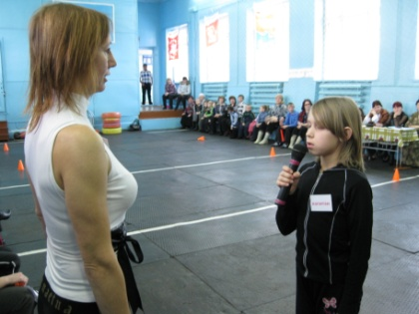  Рапорт сдает капитан команды 6б класса.  Рапорт сдает капитан команды 3а класса.  Рапорт сдает капитан команды 3б класса.  - Во время проведения соревнований звучат спортивные песни, весёлые песни.  - Соревнуются 3а с 3б класс.  Остальные классы – болельщики.  I место - 10 очков, II – 8  За каждую ошибку, неверное выполнение, с команды снимается по 1 «очку».  ШТРАФ: преждевременное выбегание со старта.  Побеждает команда быстрее выполнившая задание и получившая меньшее кол-во  штрафных очков.  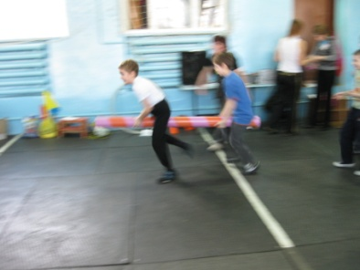  От старта в 4-х метрах в шеренге стоят 3 помощника, которые держат между собой обручи.  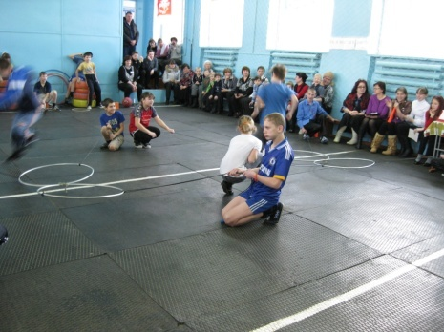  - Конcтрукцию удерживают 4 «паука» - помощника в горизонт-й плоскости на высоте 10 – 20 см.  ПРАВИЛА: не задевать обручи и скакалки; запрыгивать в обруч только толчком двух ног.  - Для развития ориентировки в пространстве.  Соревнуются 4-ые классы  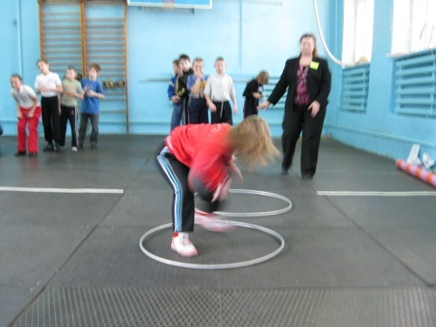  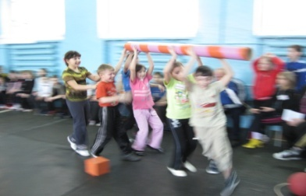  - групповое передвижение, где успех решает согласованность действий членов команды.  (см. «Веселые старты» - 1)  - конструкцию из обручей и скакалок так же "пауки" удерживают в горизонт. плоскости.  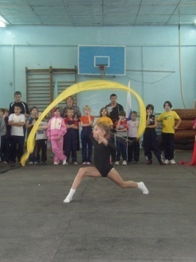  Игры для дошкольников и 1 – 2-х классов.  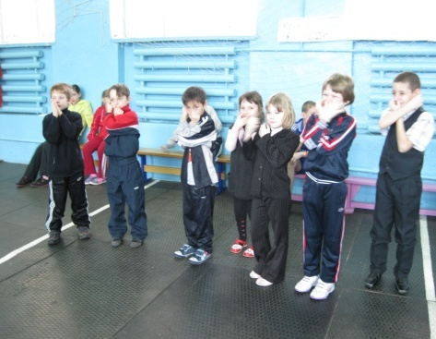  Соревнуются 5 – 6 класс.  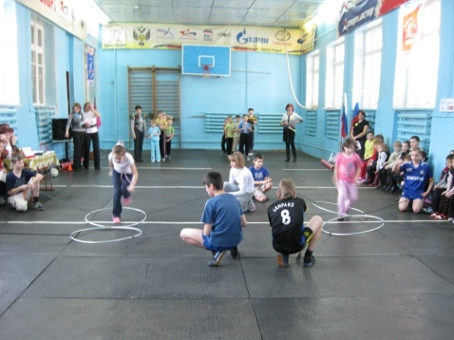  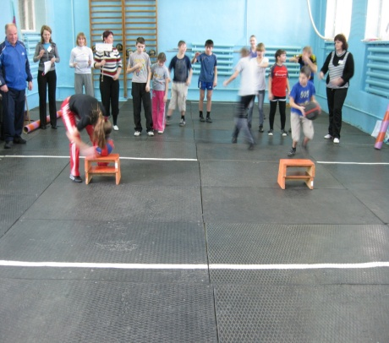  - Сетка натянута над полом без отрыва от него.  - Победившим считается тот, у кого на площадке не будет ни одного мяча.  Условие: пары играют не более 1 минуты; если не удается обоим «очистить» свою площадку за 1 минуту, считается - ничья.  